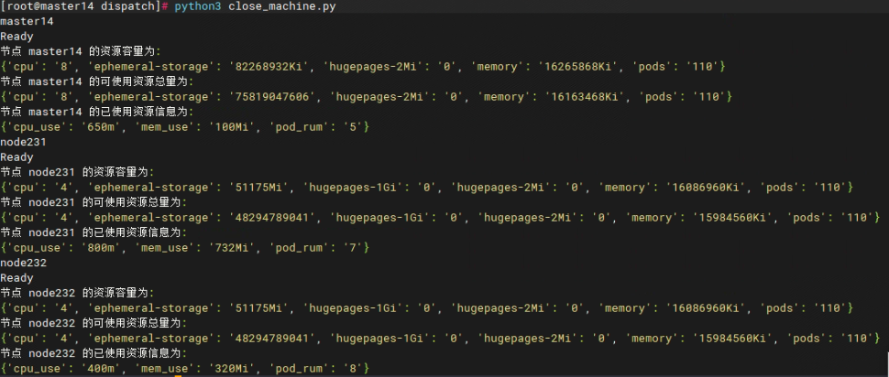

close脚本成功运行：但是在现在的集群中系统pod设置了资源，导致运行失败

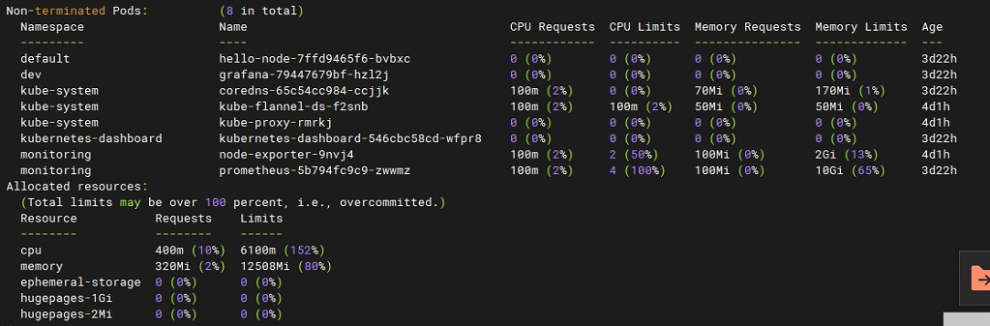

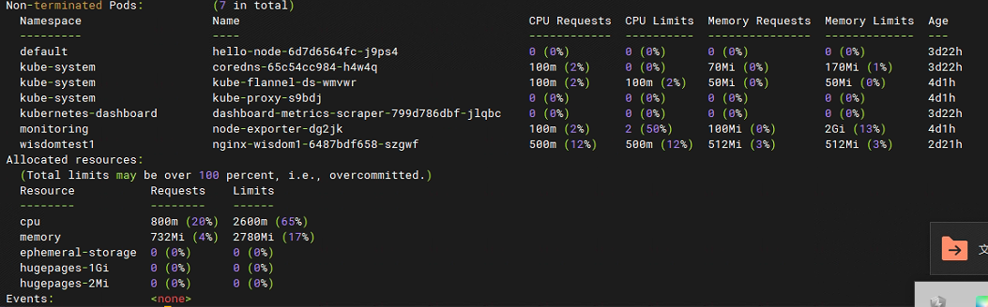

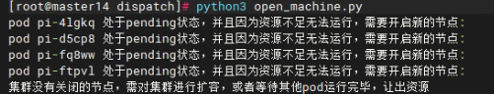

open脚本运行成功：但是集群没有NotReady的节点，导致运行失败

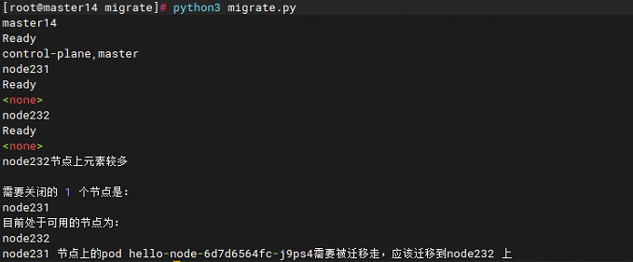

migrate成功



power capping调度运行成功

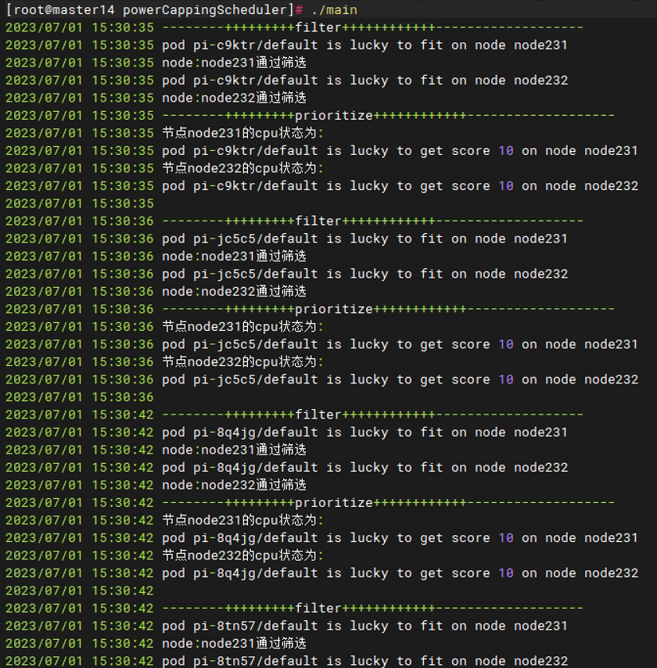

dvfs调度运行成功

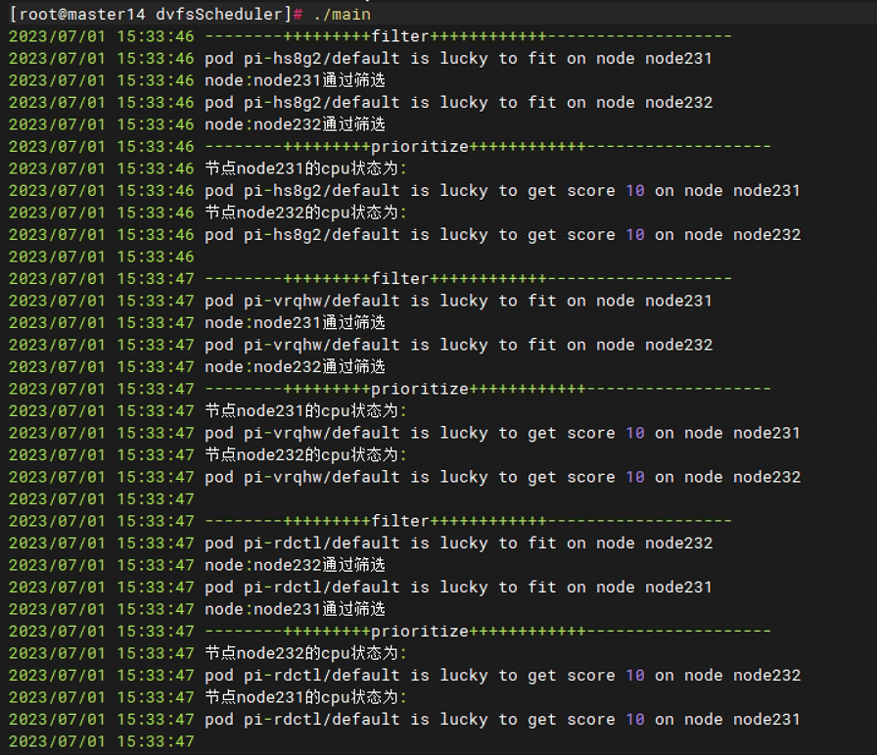

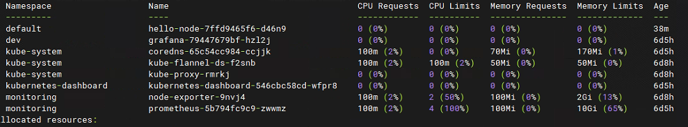

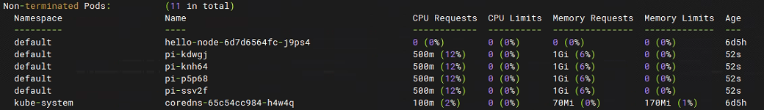

安装s-tui

https://blog.csdn.net/zong596568821xp/article/details/128238733

node：

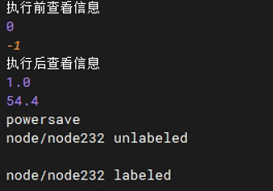

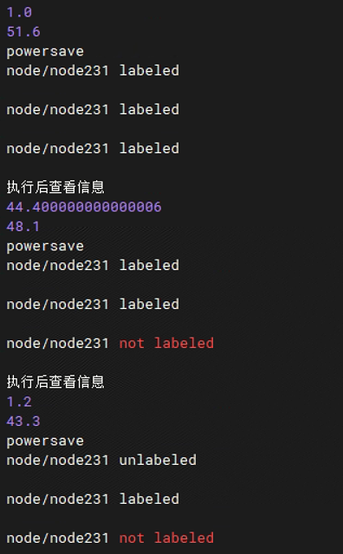

设置调节频率：

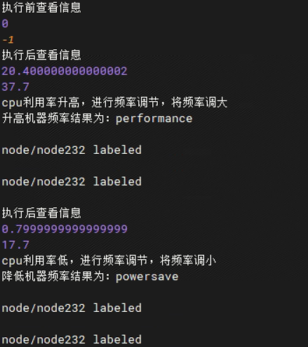

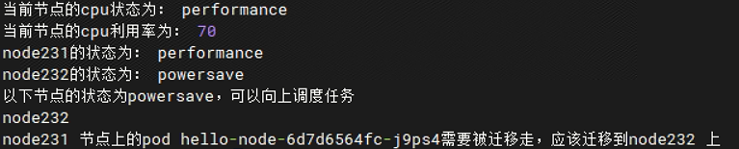

power capping：

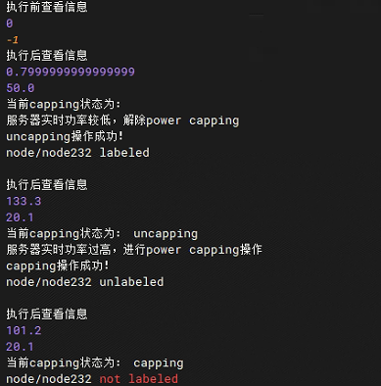

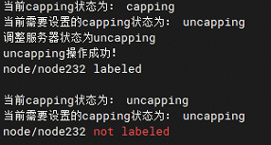

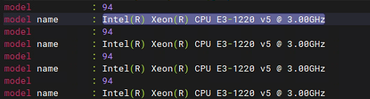

<https://www.intel.cn/content/www/cn/zh/products/sku/88172/intel-xeon-processor-e31220-v5-8m-cache-3-00-ghz/specifications.html>

